Arbejde med anatomi
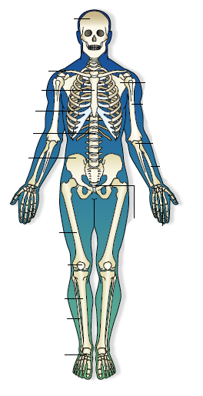
- Forbind med en streg den latinske betegnelse med den danske betegnelse for strukturerne på skelettet.
Latinsk betegnelse |  | Dansk betegnelse
Femur |  | Kranium
Fibula |  | Kraveben
Tarsus |  | Overarmsben
Carpaler |  | Håndrodsknogler
Scapula |  | Fodrodsknogler
Cranium |  | Haleben
Costae |  | Rygsøjle
Ilium |  | Bækken
Radius |  | Lårben
Os coccygis |  | Knæskal
Patella |  | Skinneben
Tibia |  | Brystben
Ulna |  | Skulderblad
Humerus |  | Albueben
Sternum |  | Lægben
Columna |  | Ribben
Clavicula |  | Spoleben

- Udfyld nedenstående skema med viden om knogler
Knoglehovedgrupper | 3 typer: | Hvor findes de 3 typer i kroppen?
Knoglernes byggemateriale | Byggematerialer?
Rørknoglernes strukturelle konstruktion | Konstruktion? | Hvorfor er vægtbærende idræt vigtigt for knoglerne? | Faktorer der påvirker knoglevævet?

- Se på skellet. Beskriv rygsøjlens form og hvordan den er opbygget.

- Forklar hvorfor rygsøjlen har den form, som den har.

- Hvad er en dikusprolaps og hvordan kan man mindske risikoen for en dikusprolaps?

- Udfyld nedenstående skema med viden om led

Overordnede ledtyper | 2 typer led: | Hvad karakteriserer de to ledtyper?
 | Hvor findes ledtypen i kroppen? | Antal akser, hvor der kan foregå bevægelse omkring? | Hvilken type bevægelse kan der forgå i leddet?  (Flexion, extension, rotation, abduktion, adduktion, supination, pronation)
Kugleled
Hængselled
Drejeled
To-aksetled
Glideled

